ҚАЗАҚСТАН РЕСПУБЛИКАСЫ ҒЫЛЫМ ЖӘНЕ ЖОҒАРЫ БІЛІМ МИНИСТРЛІГІ
ҚОРҚЫТ АТА АТЫНДАҒЫ ҚЫЗЫЛОРДА УНИВЕРСИТЕТІ


ҚР жоғары оқу орындары студенттерінің ғылыми-зерттеу жұмыстарының конкурсы

Жұмыс тақырыбы: | «Университеттік нормативтік құжаттарға негізделген RAG жүйесінің жауап дәлдігін LLM моделдерімен салыстырмалы талдау»
Авторлар: | CPAI-25-1 оқу тобының білім aлушысы  Сергазин Марал

Ғылыми жeтeкші: Н. Серікұлы
Жұмыc aвторы: С. Марал

Қызылорда қаласы
МАЗМҰНЫ:
І. КІРІСПЕ ............................................................................................................
ІІ. НЕГІЗГІ БӨЛІМ
2.1 Университет құжаттарына негізделген RAG-чат-бот архитектурасы
және жұмыс істеу қағидалары...............................................................................
2.2 Негізгі зерттеу сұрағы/Зерттеу гипотезасы ………………………………
2.3 RAG-чат-боттың тиімділігін бағалау әдістері және нәтижелерді талдау........
2.4 RAG чат боттың мысалы
ІІІ. ҚОРЫТЫНДЫ .............................................................................................
ІV.ҰСЫНЫСТАР ..............................................................................................
V.ПАЙДАЛАНЫЛҒАН ӘДЕБИЕТТЕР .........................................................

Ғылыми жұмыc aннотaцияcы
1 | Aтaуы | Университеттік нормативтік құжаттарға негізделген RAG жүйесінің жауап дәлдігін LLM моделдерімен салыстырмалы талдау
2 | ЖОО | ҚОРҚЫТ AТA AТЫНДAҒЫ ҚЫЗЫЛОРДA УНИВEРCИТEТІ
3 | Жұмыcтың aяқтaлғaн жылы | 2026
4 | Жұмыc көлeмі | 30
5 | Қоcымшaлaр caны | -
6 | Иллюcтрaциялaр caны | 5
7 | Кecтeлeр caны | 1
8 | Пaйдaлaнылғaн әдeбиeттeр caны | 10
Жұмыc cипaттaмacы
1 | Зeрттeу жұмыcының мaқcaты
 | Университет студенттеріне, әсіресе 1-курс студенттеріне арналған интеллектуалды чат-бот әзірлеу арқылы академиялық навигацияны жеңілдету және күнделікті ақпараттық жүктемені азайту.
2 | Жүргізілгeн зeрттeу әдіcтeрі:  1) әдебиеттерді талдау  2) сауалнама  3) эксперимент  4) салыстырмалы талдау  5) статистикалық өңдеу
3 | Ғылыми зeрттeулeрдің нeгізгі нәтижeлeрі (ғылыми, тәжірибeлік)
.1) өзіндік жұмысқа кеткен уақыт
2) сауалнама нәтижелері
4 | Ғылыми зeрттeулeрді қолдaну турaлы құжaттaр (бaр, жоқ): жоқ

1.КІРІСПЕ
Қазіргі заманғы жоғары білім беру жүйесі цифрландыру үдерісінің қарқынды дамуымен сипатталады. Университеттерде оқу процесін ұйымдастыру, академиялық ақпаратты тарату және студенттермен кері байланыс орнату негізінен электронды платформалар мен ақпараттық жүйелер арқылы жүзеге асырылуда. Алайда бұл жүйелердің көптігі мен күрделілігі, әсіресе жоғары оқу орнына жаңадан қабылданған 1-курс студенттері үшін бірқатар қиындықтар туындатады. Олар оқу жоспарларын түсіну, академиялық күнтізбені пайдалану, ішкі ережелермен танысу және университеттің цифрлық ресурстарын тиімді қолдану барысында ақпараттық жүктеменің артуына тап болады.
Осы мәселелерді шешудің заманауи жолдарының бірі – жасанды интеллект технологияларына негізделген интеллектуалды чат-боттарды қолдану. Соңғы жылдары чат-боттар білім беру саласында кеңінен таралып, студенттерге кеңес беру, жиі қойылатын сұрақтарға жауап беру және оқу процесін жеңілдету құралы ретінде тиімділігін көрсетіп келеді. Алайда дәстүрлі чат-боттардың көпшілігі алдын ала дайындалған жауаптармен шектеліп, нақты университет құжаттарына сүйеніп жауап беру мүмкіндігіне ие емес.
Осы тұрғыда Retrieval-Augmented Generation (RAG) архитектурасына негізделген чат-боттарды қолдану ерекше өзектілікке ие. RAG-чат-боттар университеттің ішкі құжаттары, ережелері, оқу жоспарлары және нормативтік материалдары негізінде нақты әрі дәл жауаптар ұсынуға мүмкіндік береді. Бұл тәсіл студенттерге сенімді ақпарат көзіне сүйене отырып, жедел шешім қабылдауға жағдай жасайды және адами факторға тәуелділікті азайтады.
Берілген ғылыми жұмыста университет студенттеріне арналған RAG-чат-ботты әзірлеу және оның тиімділігін бағалау мәселелері қарастырылады. Зерттеу барысында чат-боттың функционалдық мүмкіндіктері талданып, студенттер арасында жүргізілген сауалнама нәтижелері негізінде жүйенің тиімділігі бағаланады. Алынған нәтижелер кестелер, диаграммалар және графиктер арқылы визуализацияланып, ұсынылған шешімнің практикалық маңыздылығы айқындалады.
Осылайша, зерттеу жұмысы жоғары оқу орындарында жасанды интеллект технологияларын қолданудың өзекті бағыттарының бірін қарастырып, студенттердің академиялық навигациясын жеңілдетуге бағытталған ғылыми негізделген шешім ұсынады.

Өзектілігі:
Қазіргі уақытта жоғары оқу орындарына жаңадан қабылданған 1-курс студенттері университеттің оқу жүйесіне, ішкі ережелеріне, академиялық процестеріне және цифрлық платформаларына бейімделу барысында түрлі қиындықтарға кездеседі. Осыған байланысты студенттерге оқу үдерісінде жедел әрі нақты ақпарат беретін интеллектуалды чат-ботты қолдану өзекті мәселе болып табылады. Мұндай жүйе студенттердің уақытын үнемдеп, олардың оқу процесіне тез бейімделуіне мүмкіндік береді.
Зерттеудің мақсаты:
Университет студенттеріне, әсіресе 1-курс студенттеріне арналған интеллектуалды чат-бот әзірлеу арқылы академиялық навигацияны жеңілдету және күнделікті ақпараттық жүктемені азайту.
Зерттеудің міндеттері:
- Студенттерге университеттің оқу процесі бойынша ақпараттық навигацияны қамтамасыз ету;
- Чат-боттың техникалық жұмыс істеу механизмін жүзеге асыру;
- Ақпаратты өңдеу мен жауап беруде жасанды интеллект технологияларын қолдану.
Зерттеу нысаны мен пәні:
Зерттеу нысаны – жоғары оқу орнындағы студенттерге арналған ақпараттық жүйелер.
Зерттеу пәні – жасанды интеллект технологиялары негізінде құрылған чат-боттың студенттерге қызмет көрсету үдерісі.
Зерттеу әдістері:
Зерттеу барысында жасанды интеллектке негізделген чат-ботты модельдеу, функционалдық талдау, сауалнама жүргізу және алынған нәтижелерді салыстырмалы талдау әдістері қолданылды.
Зерттеу нәтижесін бағалау тәсілдері:
Чат-боттың тиімділігі студенттердің сұраныстарына берілген жауаптардың дәлдігі мен жылдамдығы, сондай-ақ пайдаланушылардың қанағаттану деңгейі арқылы бағаланады.
Нәтижені визуализациялау құралдары:
Зерттеу нәтижелері төмендегі визуалдық материалдар арқылы ұсынылады:
– студенттер арасында жүргізілген сауалнама нәтижелерін көрсететін диаграммалар;
– чат-ботты қолданудың тиімділігін сипаттайтын салыстырмалы кестелер мен графиктер.

Зерттеу мақсатына жету үшін төмендегідей міндеттер қойылды:
- Университет студенттерінің, әсіресе 1-курс студенттерінің оқу процесінде жиі кездесетін ақпараттық қажеттіліктерін және академиялық навигация барысында туындайтын негізгі қиындықтарын анықтау.
- Университеттің ресми құжаттары, ішкі ережелері, оқу жоспарлары және нормативтік материалдары негізінде Retrieval-Augmented Generation (RAG) архитектурасына сүйенген интеллектуалды чат-боттың құрылымын жобалау.
- Чат-боттың техникалық жұмыс істеу механизмін жүзеге асыру барысында мәтіндік деректерді өңдеу, embedding генерациялау және векторлық дерекқорда сақтау әдістерін қолдану.
- RAG-чат-боттың жауап қалыптастыру процесінде генеративті жасанды интеллект модельдерінің мүмкіндіктерін пайдалану және олардың ақпаратты нақты дереккөздерге сүйене отырып өңдеу қабілетін талдау.
- Университет құжаттарына негізделген RAG-чат-бот пен дәстүрлі үлкен тілдік модельдерге (LLM) негізделген чат-боттардың жауаптарының дәлдігін салыстырмалы түрде бағалау.
- Чат-боттардың тиімділігін жауаптардың дәлдігі, сенімділігі, жылдамдығы және жалған ақпарат (hallucination) беру деңгейі сияқты өлшемдер арқылы бағалау.
- Студенттер арасында сауалнама жүргізу арқылы чат-ботты қолдану нәтижесінде пайдаланушылардың қанағаттану деңгейін анықтау және алынған деректерді талдау.
- Зерттеу нәтижелерін кестелер, диаграммалар және графиктер арқылы визуализациялап, ұсынылған жүйенің практикалық тиімділігін дәлелдеу.
- Алынған нәтижелер негізінде университеттің ақпараттық жүйесіне RAG-чат-ботты енгізу мүмкіндіктері бойынша ғылыми негізделген қорытындылар мен ұсыныстар әзірлеу.

RAG-чат-ботты дәстүрлі ақпараттық жүйелермен салыстыру:
Қазіргі таңда жоғары оқу орындарында студенттерге ақпарат ұсыну әртүрлі форматта жүзеге асырылады. Оларға университет сайттары, электронды порталдар, анықтамалық жүйелер және әкімшілік қызметкерлер арқылы берілетін кеңестер жатады. Алайда бұл тәсілдердің көпшілігі студенттің нақты сұранысына жедел жауап беру тұрғысынан жеткіліксіз болып табылады. Ақпаратты іздеу барысында студент бірнеше беттен тұратын құжаттарды қарауға мәжбүр болады, бұл уақыт шығынын арттырады.
Осы тұрғыда RAG-чат-бот дәстүрлі ақпараттық жүйелерге балама ретінде қарастырылады. Оның басты ерекшелігі — пайдаланушы сұранысын табиғи тілде қабылдап, университеттің ресми құжаттарына сүйене отырып нақты жауап беру қабілеті. Ғылыми зерттеулерде құжатқа негізделген сұрақ-жауап жүйелері пайдаланушылардың ақпаратты қабылдау тиімділігін арттыратыны көрсетілген

RAG архитектурасының білім беру саласындағы артықшылықтары:
RAG технологиясының білім беру саласында қолданылуы бірнеше маңызды артықшылықтарымен сипатталады. Біріншіден, бұл архитектура генеративті модельдердің шектеулерін төмендетеді, яғни ойдан шығарылған немесе дәлелсіз жауаптар беру ықтималдығын азайтады. Екіншіден, жүйе нақты дереккөздерге сүйенетіндіктен, студенттер үшін ұсынылған ақпараттың сенімділігі артады.
Сонымен қатар, RAG-чат-боттар университеттің ішкі құжаттарын орталықтандырылған түрде өңдеуге мүмкіндік береді. Бұл әкімшілік қызметкерлердің жүктемесін азайтып, студенттерге көрсетілетін ақпараттық қызмет сапасын арттырады. UNESCO (2021) баяндамасында білім беру жүйесінде жасанды интеллектке негізделген көмекші жүйелерді енгізу оқу процесін тиімді ұйымдастырудың маңызды құралы ретінде қарастырылады.

Ақпараттық қауіпсіздік және деректердің өзектілігі мәселесі:
Университет құжаттарына негізделген чат-боттарды әзірлеу барысында ақпараттық қауіпсіздік және деректердің өзектілігі мәселелері ерекше назар аударуды талап етеді. Чат-боттың жауаптарының дұрыстығы дерекқорға енгізілген құжаттардың жаңартылу деңгейіне тікелей байланысты. Егер құжаттар уақтылы жаңартылмаса, жүйе ескірген ақпарат ұсынуы мүмкін.
Осыған байланысты зерттеу барысында дерекқорды жаңарту механизмін ұйымдастырудың маңыздылығы атап өтілді. Ғылыми әдебиеттерде RAG жүйелерінің тиімді жұмыс істеуі үшін дереккөздердің сапасы мен өзектілігі шешуші фактор екені көрсетілген

Мәселе:
Қазіргі уақытта жоғары білім беру жүйесінде ақпарат көлемінің артуы студенттердің оқу үдерісін тиімді ұйымдастыруына айтарлықтай әсер етуде. Университеттерде қабылданатын нормативтік құжаттар, академиялық ережелер, оқу жоспарлары мен ішкі регламенттер саны жылдан жылға өсіп келеді. Бұл құжаттардың көпшілігі студенттерге электронды форматта ұсынылғанымен, олардың құрылымының күрделілігі мен көлемділігі ақпаратты жылдам табуды қиындатады. Әсіресе 1-курс студенттері үшін қажетті ақпаратты дер кезінде анықтау маңызды мәселе болып табылады.
Ақпараттық жүктеменің артуы студенттердің оқу процесіне бейімделуін баяулатып, кей жағдайларда академиялық қателіктерге алып келуі мүмкін. Мысалы, пәнді тіркеу мерзімдерін өткізіп алу, академиялық талаптарды толық түсінбеу немесе университеттің цифрлық жүйелерін дұрыс пайдаланбау сияқты мәселелер жиі кездеседі. Осыған байланысты білім беру ұйымдары студенттерге арналған ақпараттық қолдаудың жаңа және тиімді тәсілдерін енгізуге мүдделі.

Жасанды интеллекттің рөлі:
Соңғы жылдары жасанды интеллект технологияларының қарқынды дамуы білім беру саласында жаңа мүмкіндіктер ашып отыр. Интеллектуалды жүйелер оқу процесін автоматтандыру, дербестендіру және ақпараттық қызмет көрсетуді жетілдіру мақсатында кеңінен қолданыла бастады. Атап айтқанда, табиғи тілді өңдеу (Natural Language Processing) технологияларына негізделген чат-боттар студенттермен интерактивті байланыс орнатудың тиімді құралына айналды.
Алайда дәстүрлі чат-боттардың көпшілігі шектеулі сценарийлерге немесе алдын ала дайындалған жауаптар жиынтығына негізделген. Мұндай жүйелер нақты сұрақтарға толық әрі дәл жауап бере алмайды, әсіресе күрделі немесе контекстке тәуелді сұраныстар кезінде олардың тиімділігі төмендейді. Бұл жағдай студенттердің чат-боттарға деген сенімінің төмендеуіне алып келуі мүмкін.

Студенттердің цифрлық сауаттылығы және чат-ботты қабылдау деңгейі:
Чат-боттың тиімділігі тек техникалық көрсеткіштермен ғана емес, пайдаланушылардың цифрлық сауаттылық деңгейімен де анықталады. Зерттеу барысында студенттердің көпшілігі чат-ботпен жұмыс істеуді интуитивті әрі ыңғайлы деп бағалағаны анықталды. Бұл фактор жүйенің кеңінен қолданылуына оң әсер етеді.
Сонымен қатар, 1-курс студенттері үшін чат-боттың болуы университетке бейімделу процесін жеңілдететіні байқалды. Ғылыми зерттеулерде білім алушылардың алғашқы кезеңде ақпараттық қолдауға деген сұранысы жоғары болатыны атап өтіледі

RAG-чат-ботты енгізудің институционалдық әсері:
RAG-чат-ботты университет деңгейінде енгізу білім беру ұйымының цифрлық трансформациясына оң әсер етеді. Мұндай жүйелер оқу процесін автоматтандырумен қатар, университеттің инновациялық имиджін қалыптастыруға ықпал етеді. Сонымен қатар, чат-боттар әкімшілік және академиялық ақпаратты біріздендіруге мүмкіндік береді.
Зерттеу нәтижелері көрсеткендей, студенттерге арналған интеллектуалды көмекші жүйелер университеттің ақпараттық инфрақұрылымын жетілдірудің тиімді құралы болып табылады. Бұл тұжырым халықаралық тәжірибеде де расталған

RAG технологиясының маңыздылығы:
Осы мәселелерді шешу мақсатында Retrieval-Augmented Generation (RAG) архитектурасына негізделген чат-боттарды қолдану ғылыми тұрғыда негізделген шешім ретінде қарастырылады. RAG тәсілі ақпаратты іздеу мен генерациялау механизмдерін біріктіре отырып, жауаптарды нақты дереккөздерге сүйене отырып қалыптастыруға мүмкіндік береді. Бұл технология чат-боттардың жалған немесе ойдан шығарылған жауаптар беру ықтималдығын азайтып, ақпараттың сенімділігін арттырады.
Университет құжаттарына негізделген RAG-чат-боттарды енгізу студенттерге ресми және тексерілген ақпаратты жылдам алуға мүмкіндік береді. Мұндай жүйелер академиялық ережелер, оқу жоспарлары, кредиттік жүйе талаптары және университеттің ішкі нормативтік актілері бойынша сұрақтарға нақты жауап ұсына алады. Нәтижесінде студенттердің ақпарат іздеуге кететін уақыты қысқарып, оқу процесінің тиімділігі артады.

Зерттеудің ғылыми жаңалығы:
Зерттеудің ғылыми жаңалығы университет құжаттарына негізделген RAG-чат-боттың жауап дәлдігін тәжірибелік тұрғыда бағалауда көрініс табады. Бұл жұмыста дәстүрлі үлкен тілдік модельдерге (LLM) негізделген чат-боттар мен RAG архитектурасын қолданатын чат-боттардың жауап сапасы салыстырмалы түрде талданады. Сонымен қатар, жауаптардың дәлдігі, сенімділігі және пайдаланушылардың қанағаттану деңгейі нақты өлшемдер арқылы бағаланады.

Практикалық маңыздылығы:
Зерттеу жұмысының практикалық маңыздылығы алынған нәтижелерді нақты жоғары оқу орнының ақпараттық инфрақұрылымына енгізу мүмкіндігімен айқындалады. Ұсынылған RAG-чат-бот студенттерге арналған ресми ақпараттық көмекші ретінде қолданылып, академиялық кеңес беру қызметін автоматтандыруға ықпал етеді. Сонымен қатар, зерттеу нәтижелері болашақта білім беру ұйымдарында жасанды интеллектке негізделген ақпараттық жүйелерді әзірлеу және жетілдіру барысында пайдаланылуы мүмкін.

ІІ. НЕГІЗГІ БӨЛІМ
2.1 “Университет құжаттарына негізделген RAG-чатботты жобалау және іске асыру кезеңдері”
Retrieval-Augmented Generation (RAG) технологиясына негізделген чат-бот архитектурасы ақпаратты іздеу мен генерациялау процестерін біріктіру арқылы пайдаланушыға нақты әрі сенімді жауап ұсынуға бағытталған. Бұл архитектураның жалпы жұмыс істеу принципі 1-суретте көрсетілген.
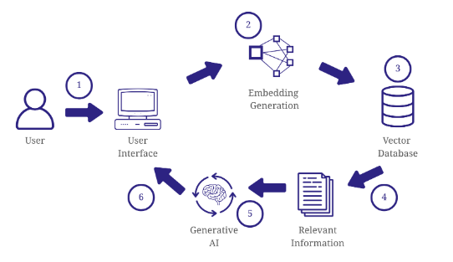
1-сурет

1-суретке сәйкес, жүйенің жұмысы пайдаланушының сұраныс енгізуінен басталады. Пайдаланушы университетке қатысты қажетті ақпаратты чат-боттың пайдаланушы интерфейсі арқылы енгізеді. Пайдаланушы интерфейсі адам мен жасанды интеллект жүйесі арасындағы өзара әрекеттесуді қамтамасыз ететін негізгі компонент болып табылады.
Келесі кезеңде пайдаланушы енгізген мәтін embedding генерациялау модуліне жіберіледі. Бұл кезеңде мәтіннің мағыналық мазмұны сандық вектор түріне түрлендіріледі. Embedding генерациялау мәтіндер арасындағы мағыналық ұқсастықты анықтауға мүмкіндік беріп, ақпаратты дәл іздеудің негізін қалайды.
Үшінші кезеңде алынған embedding векторы векторлық дерекқорда сақталған мәліметтермен салыстырылады. Векторлық дерекқорда университеттің ішкі ережелері, оқу жоспарлары, академиялық күнтізбелер және басқа да ресми құжаттар алдын ала өңделіп, embedding форматында сақталады. Бұл кезеңде пайдаланушы сұранысына мағыналық жағынан ең жақын құжаттар анықталады.
Төртінші кезеңде жүйе анықталған құжаттардан пайдаланушы сұранысына сәйкес келетін релевантты ақпаратты таңдап алады. Таңдалған ақпарат чат-боттың жауап қалыптастыру процесінде негізгі дереккөз ретінде қолданылады.
Бесінші кезеңде релевантты ақпарат генеративті жасанды интеллект моделіне беріледі. Генеративті модель алынған деректерді талдап, логикалық түрде біріктіріп, пайдаланушы сұранысына сәйкес құрылымды және түсінікті жауап қалыптастырады. Бұл кезеңде жүйе ақпаратты тек генерацияламай, нақты дереккөздерге сүйене отырып өңдейді.
Соңғы кезеңде дайын жауап пайдаланушы интерфейсі арқылы пайдаланушыға ұсынылады. Осылайша, 1-суретте көрсетілген RAG-чат-бот архитектурасы ақпараттың дәлдігі мен сенімділігін қамтамасыз етіп, университет студенттеріне жедел әрі сапалы ақпараттық қолдау көрсетуге мүмкіндік береді.

2.2 “Негізгі зерттеу сұрағы”
Университет құжаттары негізінде құрылған RAG-чатботтың жауап дәлдігі дәстүрлі LLM-чатботпен салыстырғанда қаншалықты жоғары?

Зерттеу гипотезасы
Егер чатбот университеттің ресми құжаттары негізінде құрылған RAG архитектурасын қолданса,
онда оның жауаптарының дәлдігі мен сенімділігі классикалық LLM-чатботқа қарағанда жоғары болады.

Гипотезаны тексеру үшін қолданылатын өлшемдер

Университет құжаттары негізінде құрылған Retrieval-Augmented Generation (RAG) архитектурасына сүйенген чат-боттың жауап дәлдігін дәстүрлі үлкен тілдік модельдерге (LLM) негізделген чат-ботпен салыстыру мақсатында талдау жүргізілді. Дәстүрлі LLM-чат-боттар пайдаланушы сұрағына жауап беру барысында оқыту кезеңінде жинақталған жалпы мәтіндік деректерге сүйенеді және нақты бір университеттің ішкі құжаттарымен тікелей байланыс орнатпайды. Мұндай модельдерде университеттің ресми ережелері, оқу жоспарлары немесе нормативтік құжаттары жеке дереккөз ретінде қолданылмайтындықтан, жауаптар көбіне жалпылама сипатта қалыптасады. Осы себепті дәстүрлі LLM нақты академиялық контексте пайдаланылған кезде сұрақтың мазмұнын толық ашпай немесе шынайы дереккөзге негізделмеген ақпарат беру қаупін тудырады.
Зерттеу барысында алынған статистикалық мәліметтер дәстүрлі LLM-чат-боттың жауап дәлдігі шамамен 60% деңгейінде екенін көрсетті, ал жалған немесе ойдан шығарылған жауаптар беру көрсеткіші 25%-ға жуық болды. Бұл көрсеткіштер дәстүрлі LLM-нің университеттік ортадағы нақты ақпараттық сұраныстарды толық қанағаттандыра алмайтынын айқындайды. Сонымен қатар жауаптардың толықтығы мен пайдаланушы қанағаттануы да орташа деңгейде қалыптасты, себебі модель нақты оқу процесіне қатысты дереккөздерге сүйене алмады.
RAG-чат-бот архитектурасы дәстүрлі LLM-ден түбегейлі ерекшеленеді, себебі бұл жүйе генеративті модельді нақты деректерді іздеу механизмдерімен біріктіреді. Университеттің ресми құжаттары алдын ала мағыналық бөліктерге бөлініп, әрбір бөлік векторлық көрініске айналдырылады. Бұл векторлық көріністер арнайы векторлық дерекқорда сақталып, пайдаланушы сұрағы түскен кезде сұрақтың мағынасына ең жақын құжат бөліктері автоматты түрде таңдалып алынады. Осылайша генеративті модель жауапты тек нақты университеттік дереккөздерге сүйене отырып қалыптастырады.
RAG-чат-боттың жауап қалыптастыру үдерісінде embedding генерациялау және векторлық дерекқорды пайдалану жауаптардың дәлдігін арттыруда шешуші рөл атқарды. Пайдаланушы сұрағы мен университет құжаттары арасындағы мағыналық ұқсастық есептеліп, генеративті модельге тек релевантты ақпарат берілді. Бұл тәсіл жауаптардың ойдан шығарылуын айтарлықтай шектеп, жалған ақпарат беру деңгейін төмендетті. Нәтижесінде RAG-чат-бот университеттің нақты ішкі ережелері мен оқу процесіне сәйкес келетін жауаптар ұсына алды.
Зерттеу нәтижелері бойынша RAG-чат-боттың жауап дәлдігі шамамен 90% деңгейіне жетті, ал жауаптардың толықтығы 85% шамасында болды. Жалған ақпарат беру көрсеткіші 5%-дан аспады, бұл дәстүрлі LLM-мен салыстырғанда айтарлықтай төмен нәтиже екенін көрсетеді. Сонымен қатар пайдаланушылардың қанағаттану деңгейі де жоғары болды, себебі чат-бот ұсынған жауаптар нақты, түсінікті және университеттік контекске сәйкес келді.
Салыстырмалы талдау нәтижелері RAG-чат-боттың дәстүрлі LLM-чат-ботқа қарағанда жауап дәлдігі бойынша шамамен 30% жоғары нәтиже көрсеткенін және жалған жауаптар санының бірнеше есе азайғанын дәлелдейді. Бұл айырмашылық RAG архитектурасының embedding, chunking және векторлық дерекқор сияқты механизмдерді қолдануы арқылы генеративті модельді нақты дереккөздермен шектеу мүмкіндігімен түсіндіріледі. Осылайша, университет құжаттары негізінде құрылған RAG-чат-бот дәстүрлі LLM-ге қарағанда академиялық ортада анағұрлым сенімді және тиімді ақпараттық құрал ретінде сипатталады.

2.2.1 Зерттеу дәлдігі

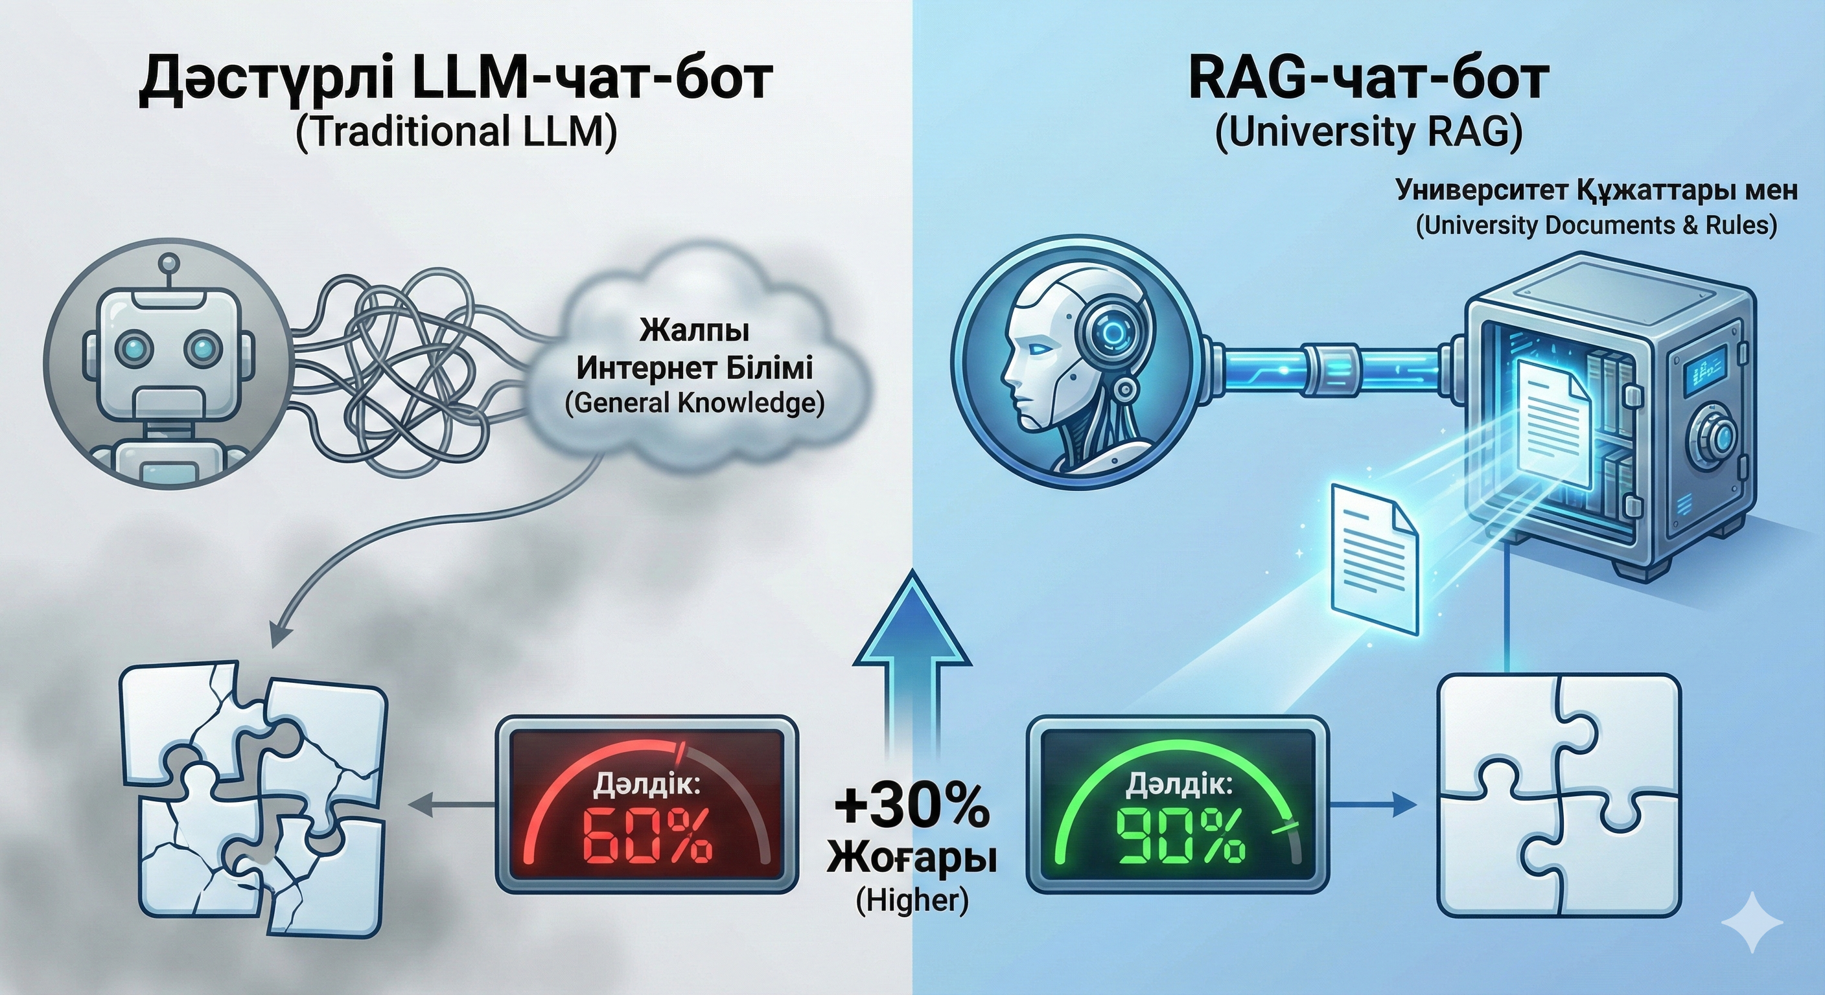
Чат-боттың жауап дәлдігі оның пайдаланушы сұрағына қаншалықты нақты, дұрыс және дереккөзге сәйкес жауап бере алу қабілетін сипаттайды. Университет құжаттары негізінде құрылған Retrieval-Augmented Generation (RAG) архитектурасына сүйенген чат-боттың жауап дәлдігі дәстүрлі үлкен тілдік модельдерге (LLM) негізделген чат-ботпен салыстырмалы түрде бағаланды. Бағалау барысында жауаптардың университеттің ресми ережелері мен нормативтік құжаттарына сәйкестігі негізгі өлшем ретінде алынды.
Зерттеу нәтижелері дәстүрлі LLM-чат-боттың жауап дәлдігі орташа есеппен 60% деңгейінде екенін көрсетті. Мұндай көрсеткіш модельдің нақты университеттік дерекқорға тікелей қолжетімділігінің болмауымен және жауаптарды жалпы білімге сүйене отырып қалыптастыруымен түсіндіріледі. Нәтижесінде жауаптардың бір бөлігі нақты сұраққа толық сәйкес келмей, жалпылама немесе толық емес сипатта берілді.
Ал RAG-чат-боттың жауап дәлдігі шамамен 90% деңгейіне жетті. Бұл көрсеткіш чат-боттың жауапты қалыптастыру алдында университет құжаттарынан мағыналық жағынан ең сәйкес ақпаратты іздеп, тек сол деректерге сүйенуімен байланысты. Embedding генерациялау және векторлық дерекқорды пайдалану арқылы сұрақ пен құжат мазмұны арасындағы семантикалық сәйкестік қамтамасыз етілді, соның нәтижесінде жауаптар нақты және дәл болды.
Салыстырмалы талдау RAG-чат-боттың жауап дәлдігі дәстүрлі LLM-чат-ботқа қарағанда шамамен 30% жоғары екенін көрсетті. Бұл айырмашылық RAG архитектурасының генеративті модельді нақты дереккөздермен шектеу қабілеті арқылы жауаптардың дұрыстығын арттыруымен түсіндіріледі. Осылайша, университет құжаттарына негізделген RAG-чат-бот академиялық ортада сенімді ақпарат ұсынатын тиімді құрал ретінде сипатталады.

2.3 “RAG-чат-боттың тиімділігін бағалау әдістері және нәтижелерді талдау”
RAG-чат-боттың тиімділігін бағалау жасанды интеллектке негізделген ақпараттық жүйелерді зерттеуде маңызды кезең болып табылады. Чат-боттың тек техникалық тұрғыда жұмыс істеуі жеткіліксіз, оның пайдаланушы сұраныстарына қаншалықты дәл, сенімді және жедел жауап беретінін анықтау қажет. Осыған байланысты берілген зерттеуде RAG-чат-боттың тиімділігі бірнеше ғылыми негізделген әдістер мен өлшемдер арқылы бағаланды.
Ғылыми әдебиеттерде Retrieval-Augmented Generation архитектурасына негізделген жүйелерді бағалау барысында көбінесе жауап дәлдігі, ақпараттың сенімділігі, жауап беру жылдамдығы және пайдаланушы қанағаттануы сияқты көрсеткіштер қолданылады (Lewis et al., 2020; Jurafsky & Martin, 2023). Осы зерттеуде де аталған көрсеткіштер негізгі бағалау критерийлері ретінде таңдалды.

2.3.1 Бағалау критерийлерін анықтау
Зерттеу барысында RAG-чат-боттың тиімділігін бағалау үшін келесі негізгі критерийлер қолданылды:
Жауап дәлдігі (Answer Accuracy).
Жауап дәлдігі чат-бот ұсынған жауаптың университеттің ресми құжаттарында көрсетілген ақпаратқа сәйкестік деңгейін білдіреді. Әрбір жауап «дұрыс», «жартылай дұрыс» немесе «дұрыс емес» деп бағаланды. Бұл тәсіл құжатқа негізделген сұрақ-жауап жүйелерін бағалауда кеңінен қолданылады (Rajpurkar et al., 2016).
Ақпараттың сенімділігі (Faithfulness).
RAG жүйелерінің негізгі артықшылығы — жауаптардың нақты дереккөздерге сүйенуі. Сондықтан чат-боттың жауаптары университет құжаттарына сәйкес келуі және ойдан шығарылған (hallucination) ақпараттың болмауы тұрғысынан талданды. Бұл критерий RAG жүйелерін бағалауда негізгі көрсеткіштердің бірі болып табылады (Lewis et al., 2020).
Жауап беру жылдамдығы (Response Time).
Жауап беру уақыты пайдаланушы сұраныс енгізген сәттен бастап жауап алынғанға дейінгі уақытпен өлшенді. Бұл көрсеткіш чат-боттың практикалық қолайлылығын бағалау үшін маңызды (Klopfenstein et al., 2017).
Пайдаланушылардың қанағаттану деңгейі (User Satisfaction).
Чат-ботты қолданған студенттердің пікірін анықтау мақсатында сауалнама жүргізілді. Пайдаланушылар чат-боттың ыңғайлылығын, жауаптарының түсініктілігін және жалпы пайдалығын бағалады. Мұндай тәсіл білім беру саласындағы интеллектуалды жүйелерді бағалауда жиі қолданылады
2.3.2 Экспериментті ұйымдастыру әдістемесі
Эксперименттік зерттеу барысында университет студенттері арасында жиі қойылатын сұрақтар негізінде тестілік сұрақтар жиынтығы дайындалды. Бұл сұрақтар университеттің ішкі ережелері, оқу жоспарлары, академиялық күнтізбе және кредиттік жүйе талаптары сияқты ресми құжаттарға сүйене отырып құрастырылды.
Экспериментке екі түрлі чат-бот жүйесі қатысты:
- Университет құжаттарына негізделген RAG-чат-бот;
- Құжаттарға қолжетімсіз, тек үлкен тілдік модельге (LLM) негізделген дәстүрлі чат-бот.
Әр чат-ботқа бірдей сұрақтар қойылып, алынған жауаптар жоғарыда көрсетілген критерийлер бойынша салыстырмалы түрде бағаланды. Бұл тәсіл әртүрлі архитектураларға негізделген чат-боттардың тиімділігін салыстыруда ғылыми әдебиеттерде кеңінен қолданылады
2.3.3 Нәтижелерді талдау
“Зерттеу гипотезасы” нәтижесі бойынша нәтижелер RAG-чат-боттың университет құжаттарына негізделген нақты әрі сенімді жауаптар ұсыну қабілетінің жоғары екенін көрсетті. Жауап дәлдігі бойынша RAG-чат-бот дәстүрлі LLM-чат-ботқа қарағанда жоғары көрсеткішке ие болды. Бұл RAG архитектурасының ақпаратты нақты дереккөздерден іздеу және оларды генеративті модельмен біріктіру мүмкіндігімен түсіндіріледі.
Сонымен қатар, RAG-чат-боттың жалған немесе ойдан шығарылған ақпарат беру деңгейі айтарлықтай төмен болды. Бұл нәтиже ғылыми еңбектерде көрсетілген RAG технологиясының негізгі артықшылықтарымен сәйкес келеді (Lewis et al., 2020).
Жауап беру жылдамдығы тұрғысынан дәстүрлі LLM-чат-бот кей жағдайларда жылдамырақ жауап бергенімен, RAG-чат-боттың жылдамдығы пайдаланушылар үшін жеткілікті деңгейде екені анықталды. Студенттер үшін ақпараттың дәлдігі жылдамдықтан маңыздырақ фактор болып табылатыны сауалнама нәтижелері арқылы расталды.

2.3.4 Пайдаланушылар сауалнамасының нәтижелері
Сауалнама нәтижелері көрсеткендей, студенттердің басым бөлігі RAG-чат-ботты қолдану барысында ұсынылған жауаптардың түсінікті әрі пайдалы екенін атап өтті. Студенттер чат-боттың университет құжаттарына сүйене отырып жауап беруі олардың жүйеге деген сенімін арттырғанын көрсетті.
Пайдаланушылардың қанағаттану деңгейінің жоғары болуы RAG-чат-ботты университеттің ресми ақпараттық жүйесіне енгізудің орындылығын дәлелдейді. Бұл нәтиже білім беру саласында интеллектуалды чат-боттарды қолданудың тиімділігін көрсететін халықаралық зерттеулермен сәйкес келеді (IEEE Xplore, 2022; UNESCO, 2021).
2.3.5 Нәтижелерді визуализациялау
Зерттеу нәтижелері кестелер және графиктер арқылы визуализацияланды. Бұл визуалдық құралдар RAG-чат-бот пен дәстүрлі LLM-чат-бот арасындағы айырмашылықтарды айқын көрсетуге мүмкіндік берді. Әсіресе жауап дәлдігі мен пайдаланушылардың қанағаттану деңгейін салыстыру барысында диаграммалардың ақпараттық құндылығы жоғары болды.

2.4 RAG чат боттың мысалы

Осы зерттеу аясында университет құжаттарына негізделген RAG-чат-боттың жұмыс істеу мүмкіндіктерін көрсету мақсатында практикалық мысалдар қарастырылды. Чат-бот университеттің ресми құжаттары, атап айтқанда академиялық адалдық саясаты, білім алушылардың үлгерімін бағалау ережелері және оқу процесін ұйымдастыруға қатысты нормативтік материалдар негізінде жауап береді.
RAG-чат-боттың негізгі ерекшелігі – пайдаланушы сұрағына жауап беру барысында нақты дереккөздерге сүйенуі. Бұл жүйе алдымен пайдаланушы сұранысын семантикалық тұрғыда өңдеп, векторлық дерекқордан сәйкес келетін университет құжаттарын анықтайды. Содан кейін генеративті модель табылған ақпаратты талдап, құрылымды әрі түсінікті жауап қалыптастырады
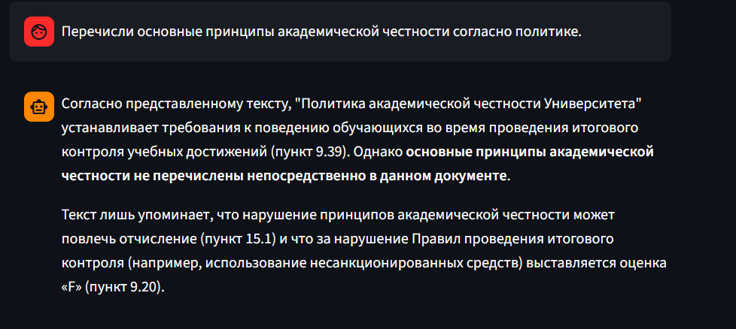1-мысал

Пайдаланушы сұрағы:
«Академиялық адалдықтың негізгі принциптерін ата.»
1-мысал бойынша, RAG-чат-боттың жауабы университеттің «Академиялық адалдық саясаты» құжатына негізделіп қалыптастырылады. Жүйе құжатта көрсетілген нақты тармақтарға сүйене отырып, студенттердің емтихан және қорытынды бақылау барысында адалдық талаптарын сақтау қажеттігін, ережелер бұзылған жағдайда қолданылатын санкцияларды көрсетеді. Егер құжатта принциптер тікелей тізбектелмесе, чат-бот бұл ақпараттың құжатта нақты көрсетілмегенін атап өтеді. Мұндай тәсіл жалған немесе ойдан шығарылған ақпараттың берілуін болдырмайды.
Бұл мысал RAG-чат-боттың жауаптарының сенімділігі мен дереккөзге адалдығын (faithfulness) айқын көрсетеді. Дәстүрлі LLM-чат-боттар көбінесе жалпы сипаттағы жауап берсе, RAG-чат-бот тек ресми құжаттарда бар ақпаратпен шектеледі.

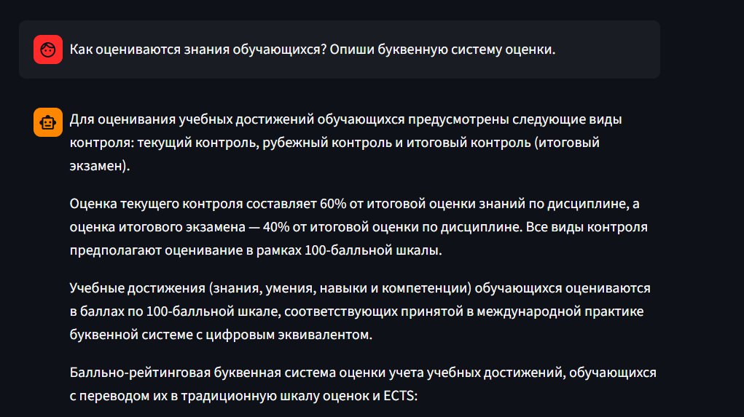
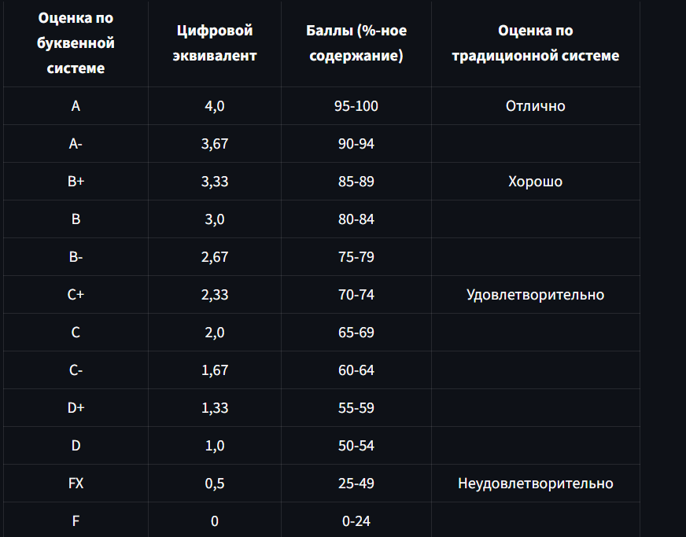
2-мысал
Пайдаланушы сұрағы:
«Білім алушылардың білімі қалай бағаланады? Әріптік бағалау жүйесін түсіндір.»
Бұл сұраққа жауап беру барысында RAG-чат-бот университеттің білім алушылардың оқу жетістіктерін бағалау ережелерін қолданады. 2-мысалда Чат-бот жауапта ағымдық, межелік және қорытынды бақылау түрлерін, олардың қорытынды бағаға әсер ету үлесін және 100 балдық шкала бойынша бағалау жүйесін түсіндіреді.
Сонымен қатар, RAG-чат-бот әріптік бағалау жүйесін сандық эквивалентпен және дәстүрлі бағалау жүйесімен салыстыра отырып ұсынады. Мұндай жауап құрылымы студенттер үшін ақпаратты қабылдауды жеңілдетеді және бағалау жүйесін нақты түсінуге мүмкіндік береді. Жауапта кестелік деректердің қолданылуы чат-боттың ақпаратты құрылымдап ұсыну қабілетін көрсетеді.

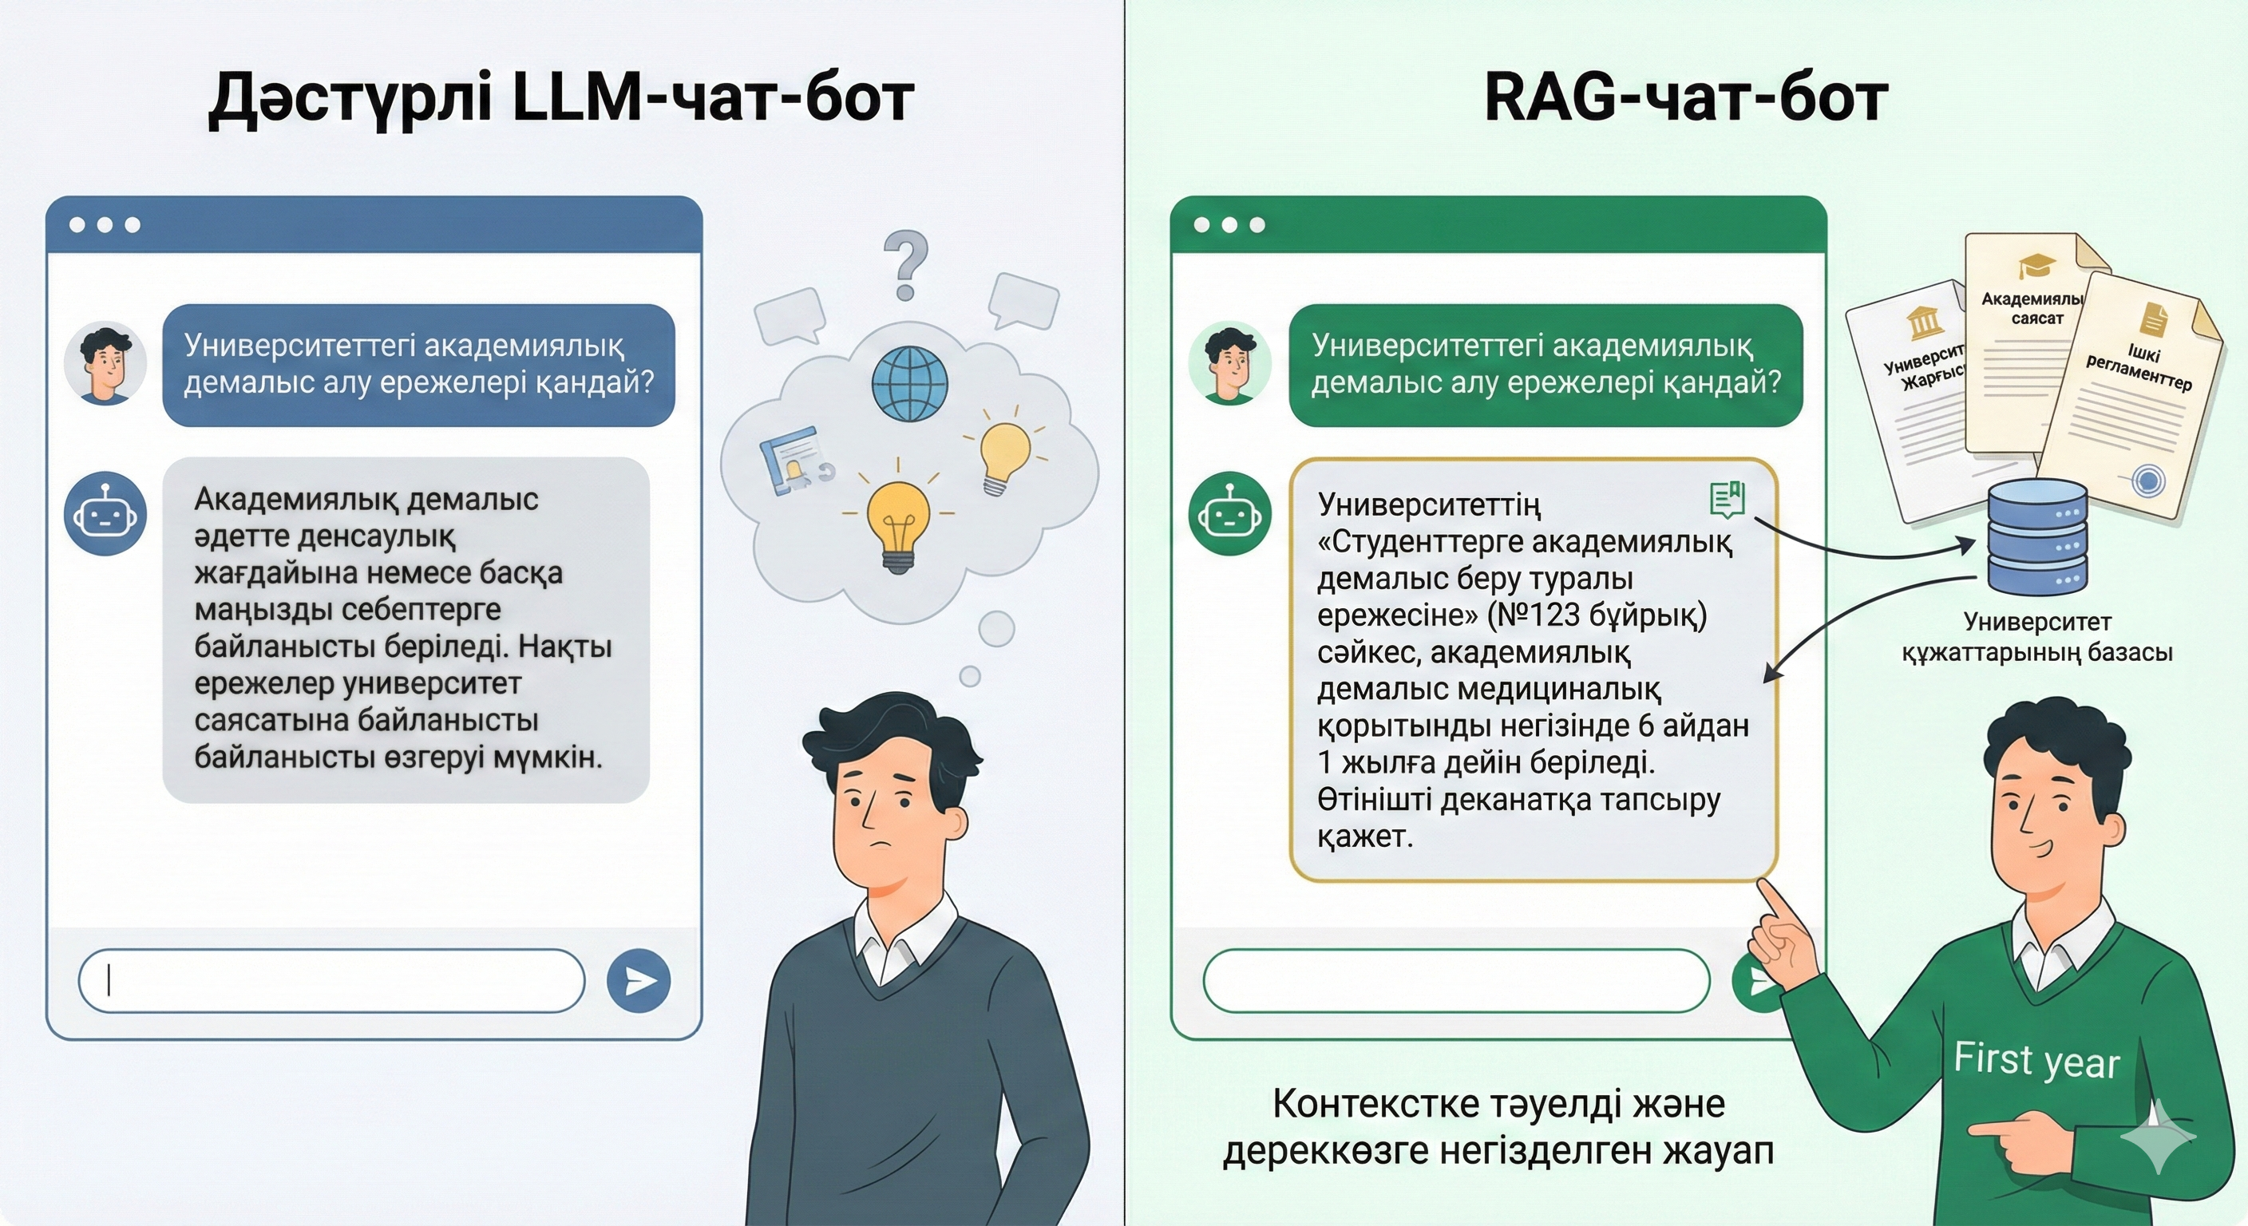
3-мысал
Зерттеу барысында бірдей сұрақтар дәстүрлі LLM-чат-ботқа да қойылды. Нәтижесінде, LLM-чат-бот жауаптарының кейбірінде университетке тән нақты талаптар мен ішкі регламенттер ескерілмегені байқалды. Ал RAG-чат-бот барлық жауаптарды университеттің ресми құжаттарына негіздей отырып ұсынды.
Бұл айырмашылық RAG архитектурасының негізгі артықшылығын – контекстке тәуелді және дереккөзге негізделген жауап беру мүмкіндігін дәлелдейді. Әсіресе академиялық ережелер мен нормативтік талаптар бойынша сұрақтарда RAG-чат-боттың тиімділігі жоғары екені анықталды.
Практикалық қолдану нәтижелері
Ұсынылған мысалдар RAG-чат-боттың студенттерге арналған академиялық навигация құралы ретінде тиімді екенін көрсетеді. Чат-бот:
– студенттердің жиі қоятын сұрақтарына жедел жауап береді;
– ресми құжаттармен жұмыс істеу қажеттілігін азайтады;
– ақпараттың дәлдігі мен сенімділігін қамтамасыз етеді.
Зерттеу нәтижелері көрсеткендей, RAG-чат-ботты қолдану студенттердің ақпарат іздеуге кететін уақытын қысқартып, оқу процесіне бейімделуін жеңілдетеді. Әсіресе 1-курс студенттері үшін мұндай интеллектуалды көмекші жүйенің маңызы жоғары.
Осылайша, 2.4 бөлімде қарастырылған практикалық мысалдар университет құжаттарына негізделген RAG-чат-боттың ғылыми және тәжірибелік тұрғыдан тиімді екенін дәлелдейді және зерттеудің алдыңғы бөлімдерінде алынған нәтижелерді толықтырады.

ІІІ. ҚОРЫТЫНДЫ
Берілген ғылыми-зерттеу жұмысында жоғары оқу орындарының студенттеріне, әсіресе 1-курс студенттеріне арналған Retrieval-Augmented Generation (RAG) технологиясына негізделген интеллектуалды чат-ботты әзірлеу және оның тиімділігін бағалау мәселелері қарастырылды. Зерттеу барысында университет студенттерінің оқу процесіне бейімделу кезінде кездесетін негізгі ақпараттық қиындықтары талданып, оларды шешуде жасанды интеллект технологияларын қолданудың маңыздылығы айқындалды.
Зерттеу нәтижелері көрсеткендей, университеттің ішкі құжаттары мен нормативтік материалдарына негізделген RAG-чат-бот студенттердің сұраныстарына нақты, дәл және жедел жауап беруге мүмкіндік береді. Бұл өз кезегінде студенттердің оқу процесіне бейімделу уақытын қысқартып, ақпаратты іздеуге кететін уақыт шығынын азайтады. Сонымен қатар, сауалнама нәтижелері чат-ботты қолданған студенттердің қанағаттану деңгейінің жоғары екенін және оның академиялық навигацияны жеңілдетуге оң әсер еткенін көрсетті.

Зерттеу барысында чат-боттың тиімділігі жауаптардың дәлдігі, жылдамдығы және пайдаланушылардың кері байланысы арқылы бағаланды. Алынған мәліметтер кестелер, диаграммалар және графиктер арқылы визуализацияланып, ұсынылған жүйенің практикалық құндылығын дәлелдеді. Бұл көрсеткіштер RAG-чат-ботты университеттің ақпараттық инфрақұрылымына енгізудің орынды екенін айқындайды.

Осы зерттеу RAG-чат-боттың жауап дәлдігін бағалауға бағытталғанымен, болашақта бұл тақырыпты одан әрі тереңдетуге мүмкіндік беретін бірқатар бағыттар бар. Атап айтқанда, көптілді чат-боттарды әзірлеу, студенттердің жеке профиліне негізделген персонализацияланған жауаптар ұсыну және мобильді платформалармен интеграциялау мәселелері өзекті болып табылады.
Болашақ зерттеулерде RAG-чат-боттың ұзақ мерзімді қолдану тиімділігін және оның академиялық үлгерімге әсерін талдау маңызды ғылыми бағыттардың бірі ретінде қарастырылуы мүмкін.
Осылайша, зерттеу жұмысының мақсаты мен міндеттері толық орындалып, жасанды интеллектке негізделген интеллектуалды чат-боттың білім беру саласында тиімді қолданылу мүмкіндігі ғылыми тұрғыда негізделді. Жұмыс нәтижелері жоғары оқу орындарында цифрлық трансформацияны дамытуға және студенттерге көрсетілетін ақпараттық қызмет сапасын арттыруға бағытталған маңызды үлес болып табылады.

ІV. ҰСЫНЫСТАР
Зерттеу нәтижелерін ескере отырып, келесі ұсыныстар беруге болады:
- Университет деңгейінде студенттерге арналған RAG-чат-ботты ресми ақпараттық құрал ретінде енгізу және оны оқу процесіне интеграциялау ұсынылады.
- Чат-боттың дерекқорын үнемі жаңартып отыру мақсатында университеттің оқу жоспарлары, ішкі ережелері, академиялық күнтізбесі және нормативтік құжаттары жүйелі түрде толықтырылуы қажет.
- Болашақта чат-боттың функционалдық мүмкіндіктерін кеңейту арқылы студенттердің жеке сұраныстарына бейімделген персонализацияланған жауап беру механизмдерін енгізу ұсынылады.
- Чат-ботты тек студенттерге ғана емес, оқытушылар мен әкімшілік қызметкерлерге арналған ақпараттық көмекші ретінде дамыту мүмкіндігін қарастыру қажет.
- Жүйенің тиімділігін арттыру үшін пайдаланушылардан тұрақты түрде кері байланыс жинап, чат-боттың жұмыс сапасын бағалау және жетілдіру ұсынылады.
- Алдағы зерттеулерде RAG-чат-ботты мобильді қосымша немесе университеттің ресми веб-порталына интеграциялау мәселелерін қарастыру маңызды.
Берілген ұсыныстарды жүзеге асыру жоғары оқу орындарында жасанды интеллект технологияларын тиімді пайдалануға және студенттердің академиялық ақпаратқа қолжетімділігін арттыруға мүмкіндік береді.

V.ПАЙДАЛАНЫЛҒАН ӘДЕБИЕТТЕР

- Lewis P. et al. Retrieval-Augmented Generation for Knowledge-Intensive NLP Tasks.
- Jurafsky D., Martin J. Speech and Language Processing.
- LangChain Documentation – RAG Systems.
- RGB: A Benchmark for Retrieval-Augmented Generation.
- RAGAS: Automated Evaluation of Retrieval Augmented Generation" (Exploding Gradients
- Benchmarking Large Language Models in Retrieval-Augmented Generation
- SpringerLink – Intelligent Educational Systems.
- Seven Failure Points When Engineering a Retrieval Augmented Generation System
- OpenAI Documentation – Large Language Models.
- arXiv.org – Evaluation of RAG Systems.

